Théorème de comparaison

Voir en même temps la vidéo d'Yvan Monka sur <https://www.youtube.com/watch?v=Eo1jvPphja0&t=0s&index=16&list=PLVUDmbpupCarS4Qp45vTwsEGYMOJtgBxE>

On considère la fonction définie sur par :

$$g\left(x\right)=\frac{x\cos{x}}{x^{2}+1}$$

On veut calculer la limite de $g\left(x\right)$ lorsque $x$ tend vers $+∞$.

On ne peut pas utiliser les théorèmes sur les opérations et les limites car $\cos{x}$ n'a pas de limite.

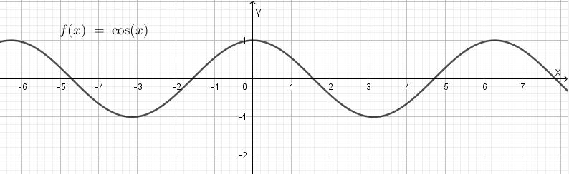

L'idée est d'encadrer $g\left(x\right)$ avec deux fonctions $f$ et $h$ qui ont une limite finie $L$ lorsque $x$ tend vers $+∞$.

* Si $f(x)≤g(x)≤h(x)$
* Si $\lim_{x→+∞}{f\left(x\right)=L}$
* Si $\lim_{x→+∞}{h\left(x\right)=L}$

alors, d'après le théorème de comparaison, $\lim_{x→+∞}{g\left(x\right)=L}$

Illustration :

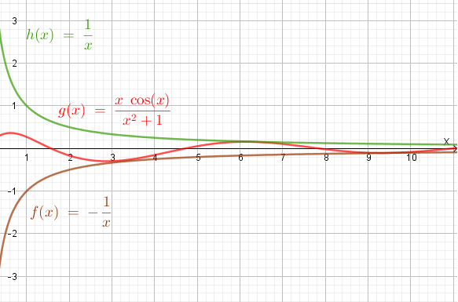

Pour parvenir à encadrer une expression qui contient $\cos{x}$ on commence par écrire :

$$-1≤\cos{x≤1}, pour tout x∈R$$

Si $x>0$ alors $$-x≤x\cos{x≤x}, pour tout x∈R$$

$$\frac{-x}{x^{2}+1}≤\frac{x\cos{x}}{x^{2}+1}≤\frac{x}{x^{2}+1}$$

On pourrait s'arrêter là, mais pour aller plus vite dans le calcule des limites, on peut poursuivre :

$$-\frac{x}{x^{2}}≤\frac{-x}{x^{2}+1}≤\frac{x\cos{x}}{x^{2}+1}≤\frac{x}{x^{2}+1}≤\frac{x}{x^{2}}$$

$$-\frac{1}{x}≤\frac{-x}{x^{2}+1}≤\frac{x\cos{x}}{x^{2}+1}≤\frac{x}{x^{2}+1}≤\frac{1}{x}$$

* D'où, pour tout réel $x>0$, on a :
$$-\frac{1}{x}≤\frac{x\cos{x}}{x^{2}+1}≤\frac{1}{x}$$

* De plus :

$$\lim_{x→+∞}{-\frac{1}{x}=0}$$

$$\lim_{x→+∞}{\frac{1}{x}=0}$$

alors, d'après le théorème de comparaison :

$$\lim_{x→+∞}{\frac{x\cos{x}}{x^{2}+1}=0}$$

 **Application au n°30 p55 Livre Indice Bordas de Terminale S Edition 2012 :**

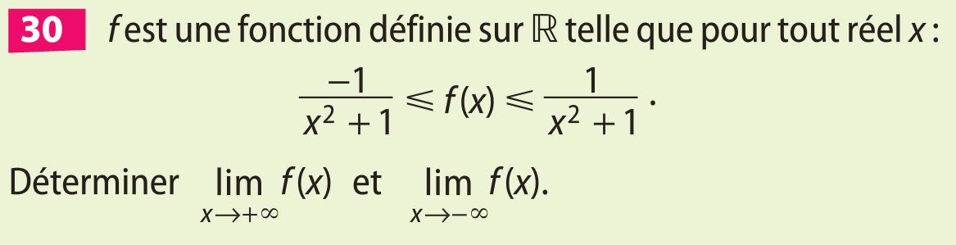

Limite en $+∞$

* D'où, pour tout réel $x$, on a :
$$-\frac{1}{x^{2}+1}≤f(x)≤\frac{1}{x^{2}+1}$$

* De plus :

$$\lim_{x→+∞}{x^{2}+1=+∞}$$

Donc par inverse :

$$\lim_{x→+∞}{\frac{-1}{x^{2}+1}=0}$$

$$\lim_{x→+∞}{\frac{1}{x^{2}+1}=0}$$

alors, d'après le théorème de comparaison :

$$\lim_{x→+∞}{f(x)=0}$$

Limite en $-∞$

* D'où, pour tout réel $x$, on a :
$$-\frac{1}{x^{2}+1}≤f(x)≤\frac{1}{x^{2}+1}$$

* De plus :

$$\lim_{x→-∞}{x^{2}+1=+∞}$$

Donc par inverse :

$$\lim_{x→-∞}{\frac{-1}{x^{2}+1}=0}$$

$$\lim_{x→-∞}{\frac{1}{x^{2}+1}=0}$$

alors, d'après le théorème de comparaison :

$$\lim_{x→-∞}{f(x)=0}$$